«Сотрудничество государственных органов и гражданского общества в сфере межнациональных отношений»

Ссылка: http://assembly.kz/ru/news/ank-i-nacionalnyy-institut-tailanda-dogovorilis-o-sotrudnichestve-v-sfere-mezhnacionalnyh

3 сентября 2018 года в Национальной академической библиотеке РК состоялся брифинг Ассамблеи народа Казахстана и делегации Королевства Таиланд на тему: «Сотрудничество государственных органов и гражданского общества в сфере межнациональных отношений».
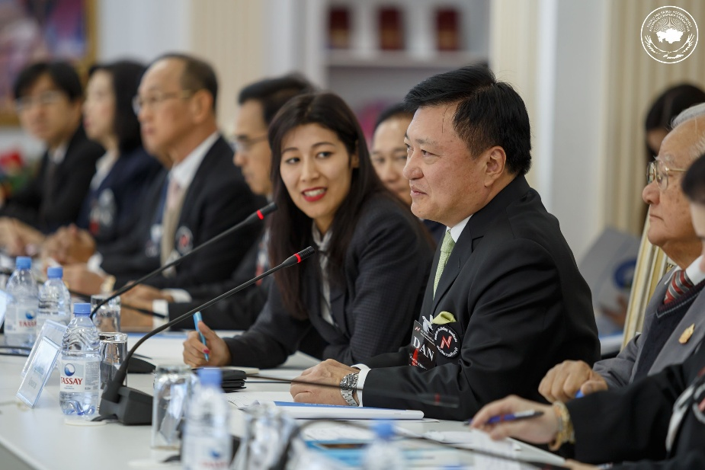
В мероприятии приняли участие заместитель Председателя – заведующий Секретариатом АНК Л.Прокопенко, заместитель Председателя АНК И.Салжанов, депутат Мажилиса Парламента РК Ю. Тимощенко, председатель института «Nation-building Institute», старший преподаватель Гарвардского университета, профессор Криенгсак Чароенвонгисак, члены АНК, представители научно-экспертного сообщества АНК, этнокультурных объединений и структур Ассамблеи.
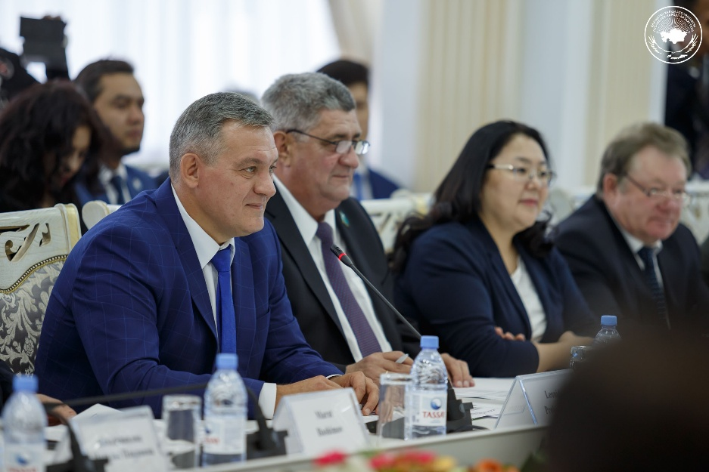
На брифинге АНК для иностранных гостей презентована казахстанская модель общественного согласия и общенационального единства
Н.А. Назарбаева, институтом «Nation-building Institute» представлен внедряемый проект по повышению управленческих и моральных качеств тайского истеблишмента, состоялся обмен опытом по реализации государственной политики в сфере межэтнических отношений.
Встреча состоялась по инициативе тайской стороны, проявившей большой интерес к казахстанской модели общественного согласия и общенационального единства. В составе зарубежной миссии было 39 человек. Это государственные служащие, руководители вузов и производственных компаний.
Таиланд известен во всем мире в качестве уникального объекта туризма с развитым сервисом и инфраструктурой. На встрече тайцы отметили, что их интересуют наработки казахстанцев в добывающей промышленности, в области космических исследований и технологий. Гости напомнили, что именно с космодрома Байконур был совершен первый в мире полет в космос.
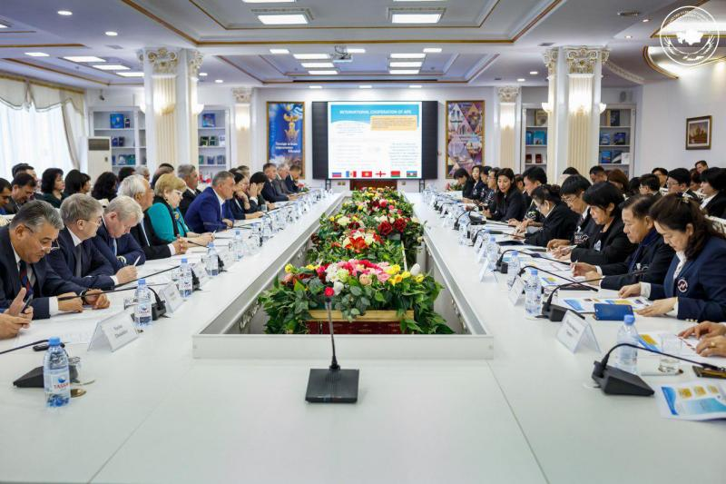
Председатель «Nation-building Institute» (Институт нации-строения), старший научный сотрудник Гарвардского университета Криенгсак Чареонвонгсак сказал, что им известны успехи Казахстана в социально-экономической сфере, и выразил огромную заинтересованность в сотрудничестве. Он также обратил внимание на сложность задачи объединения этносов для достижения стратегических целей. В Таиланде, расположенном в Юго-Восточной Азии, проживает 56 этносов и исповедуется 4 религии. Криенгсак Чареонвонгсак рассказал о реализации государственной политики в сфере межэтнических отношений и проекта, направленного на повышение управленческих и моральных качеств тайских государственных служащих.
Глава тайской делегации Криенгсак Чареонвонгсак отметил тот факт, что Казахстану за короткий срок удалось догнать и перегнать по ВВП Таиланд. По его мнению, это яркое свидетельство сильного лидерства и четкого политического курса, обозначенного руководителем страны в Стратегии «Казахстан – 2050».
Созданная в 1995 году по инициативе Президента Нурсултана Назарбаева АНК стала надежным инструментом обеспечения стабильности и развития нового государства. Л. Прокопенко подробно рассказал тайским гостям о статусе, структуре и задачах Ассамблеи народа Казахстана, которая наладила тесное взаимодействие с государственными и гражданскими институтами страны.
Стороны подробно обсудили вопросы сотрудничества государственных органов и гражданского общества в сфере межнациональных отношений. Были затронуты вопросы геополитики, интеграции и международного сотрудничества. Также прозвучали предложения о взаимном учреждении стипендий для обучения казахстанских и тайских студентов в университетах, открытии центров страноведения в Казахстане и Таиланде, учреждении школ, вузов, городов и регионов – побратимов.
Конечно, все эти предложения требуют тщательной проработки и конкретизации. Но самое главное, что у сторон есть желание сотрудничать, делиться идеями и брать на вооружение прогрессивный опыт и технологии. Значит, впереди – новые встречи, совместные проекты и начинания.

